HRDtoGo
  - Dokumentation der Trello-Board-Struktur

1. Einleitung
Zur Organisation des Workflow-Projekts HRDtoGo wird ein Trello-Board eingesetzt. Es dient als zentrales Instrument zur Planung, Steuerung und Nachverfolgung aller projektbezogenen Aufgaben und unterstützt das Team dabei, Arbeitsprozesse transparent und effizient zu gestalten.

2. Rollenverteilung im Projekt
- Ben Bartoschik: Projektkoordination
- Elif Kurtcuoglu: Kommunikation
- Alina Simbrey: Qualitätssicherung
- Benjamin Voigt: Dokumentation und Medien

3. Übersicht des Trello-Boards
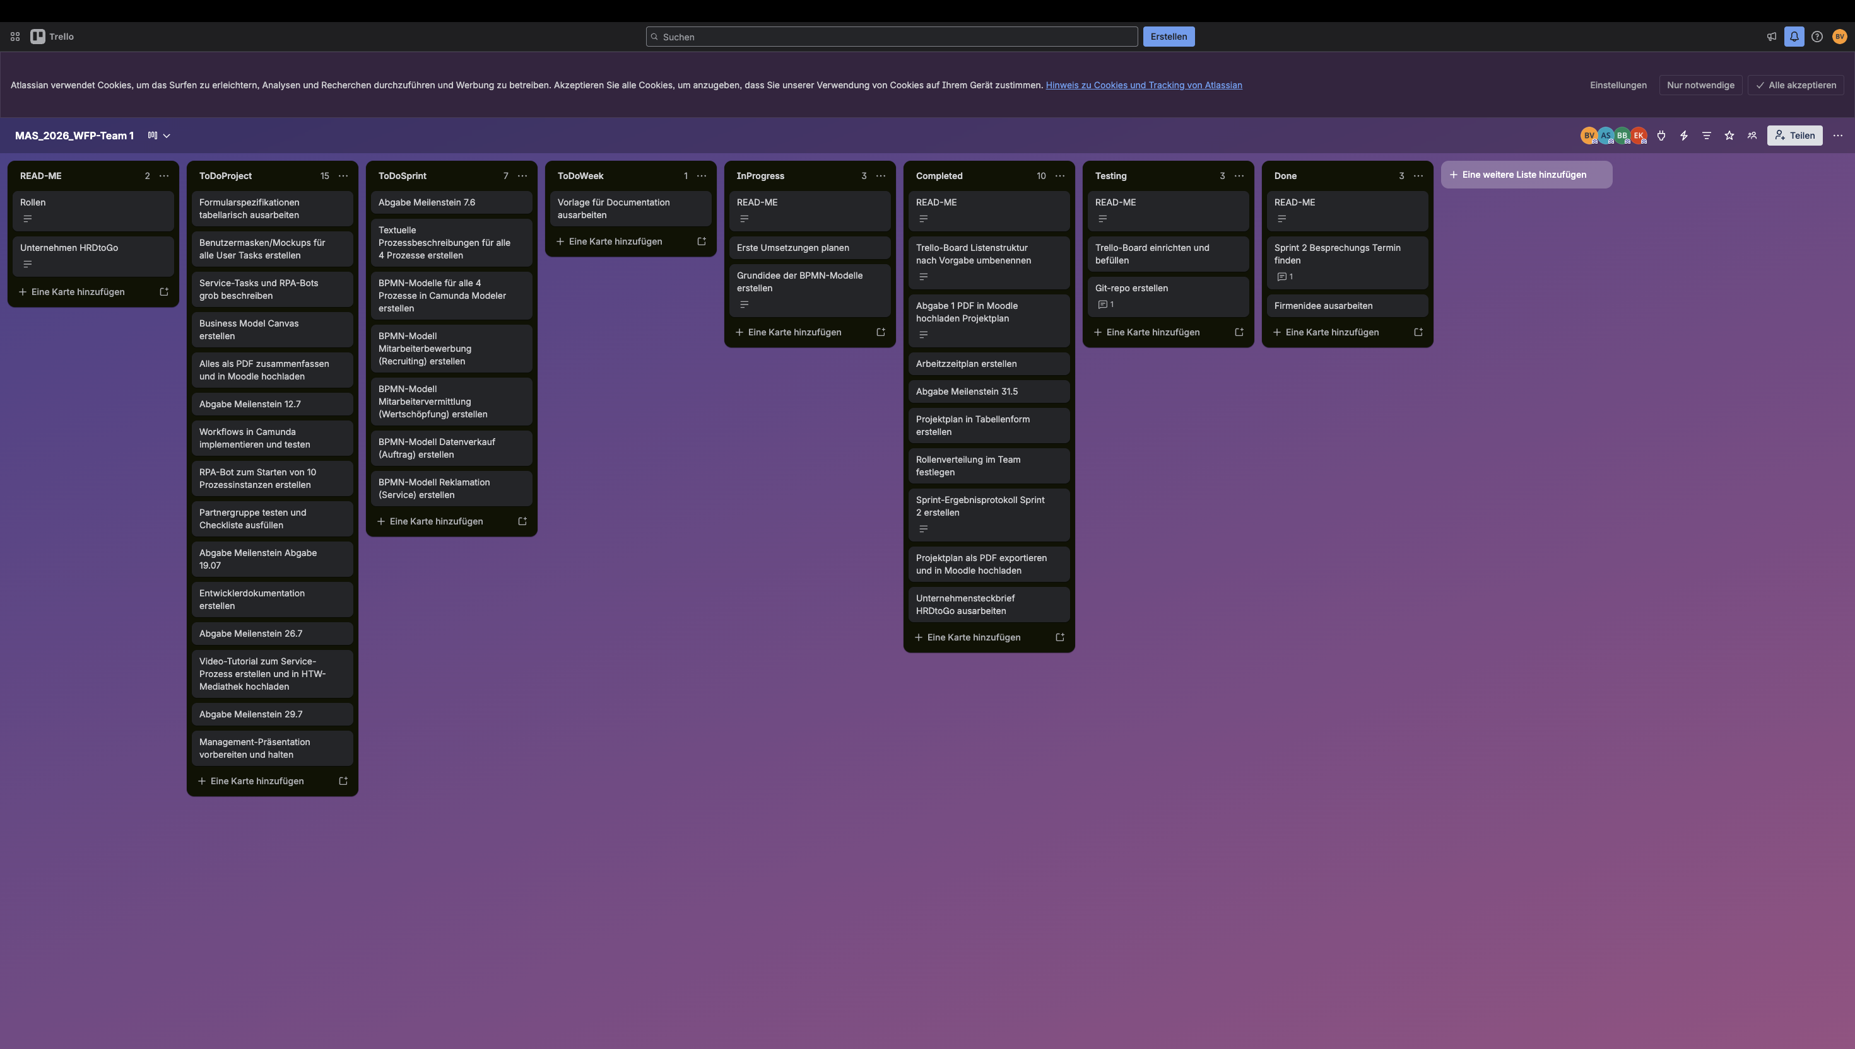

4. Aufbau des Trello-Boards
Die folgende Gliederung zeigt den Aufbau des Trello-Boards sowie die Funktion der einzelnen Listen innerhalb des Projektablaufs.

4.1 To Do Project
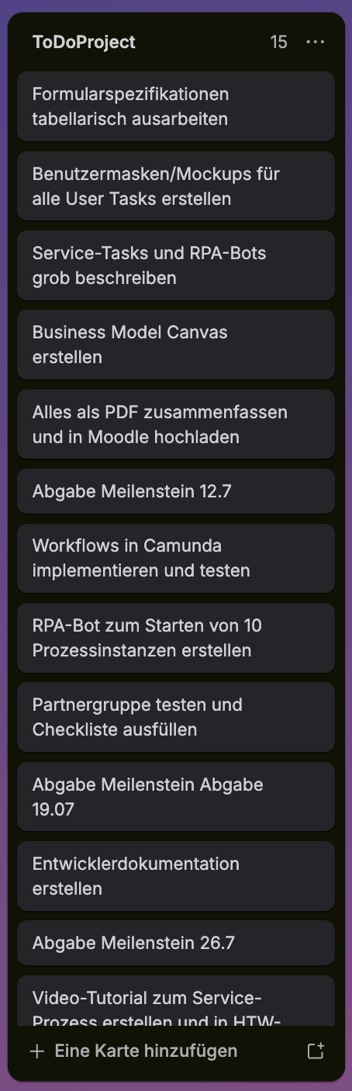
Die Liste To Do Project enthält sämtliche Aufgaben, Arbeitspakete, Meilensteine und Projektergebnisse, die im Verlauf des gesamten Projekts bearbeitet werden müssen. Sie stellt somit den zentralen Aufgabenpool des Projekts dar und macht sichtbar, welche Arbeiten insgesamt noch anstehen.
Aus dieser Liste werden durch die Projektkoordination (Ben Bartoschik) die Aufgaben ausgewählt, die im jeweiligen Sprint bearbeitet werden sollen. Diese werden anschließend in die Liste To Do Sprint verschoben. Dadurch dient die Liste nicht nur der langfristigen Planung, sondern auch als Grundlage für die Sprintplanung und Priorisierung der Projektaufgaben.

4.2 To Do Sprint
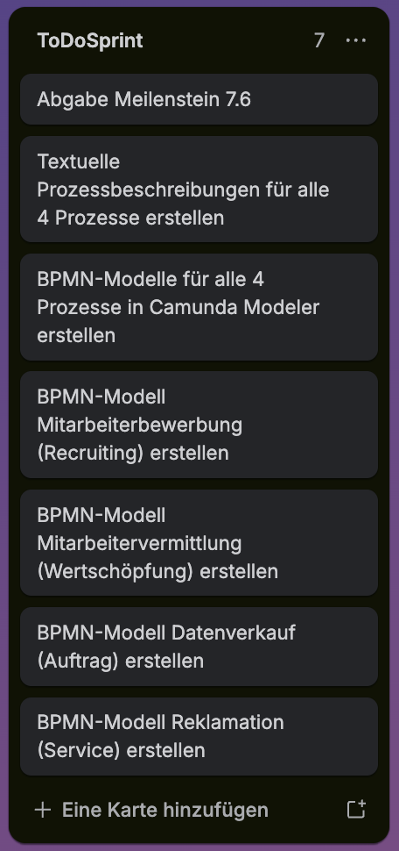
Hier werden alle Aufgaben gebündelt, die innerhalb des aktuellen Sprints bearbeitet und abgeschlossen werden sollen.

4.3 To Do Week
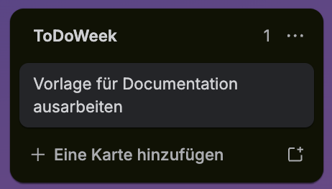
Diese Liste umfasst die konkreten Aufgaben der laufenden Woche und unterstützt eine kurzfristige, übersichtliche Arbeitsplanung.

4.4 In Progress
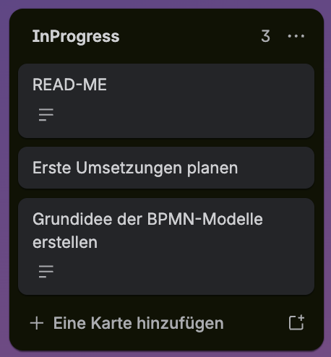
In dieser Liste befinden sich alle Aufgaben, die aktuell bearbeitet werden und sich somit im laufenden Arbeitsprozess befinden.

4.5 Completed
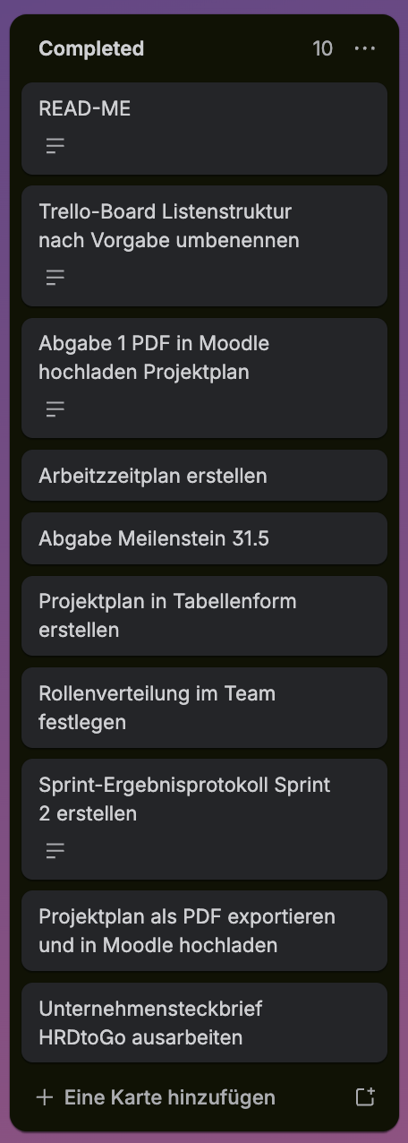
Hier werden fachlich abgeschlossene Aufgaben gesammelt, die im nächsten Schritt einer Qualitätsprüfung unterzogen werden.

4.6 Testing
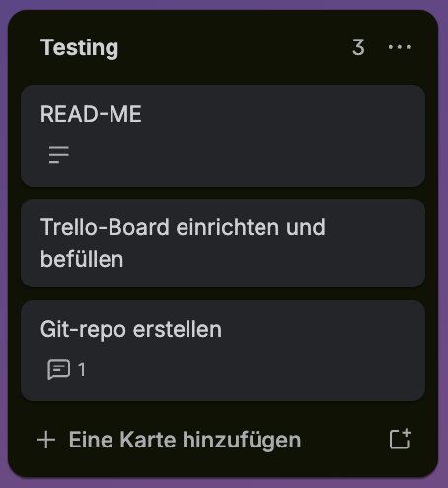
Diese Phase dient der Prüfung und Qualitätssicherung, bevor Aufgaben endgültig als abgeschlossen markiert werden.

4.7 Done
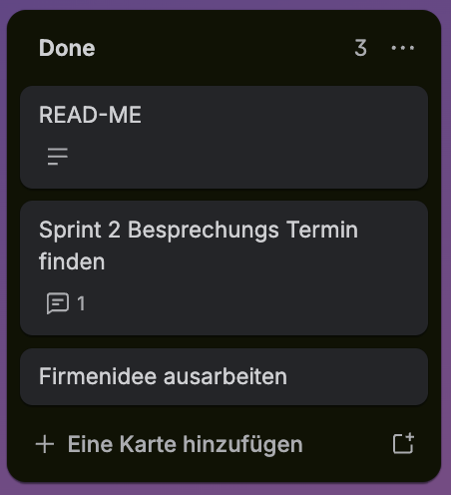
In dieser Liste befinden sich alle vollständig bearbeiteten, geprüften und final abgeschlossenen Aufgaben des Projekts.

5. Nutzen des Trello-Boards
- Transparente Verteilung und Nachverfolgung von Aufgaben
- Klare Zuordnung von Verantwortlichkeiten innerhalb des Teams
- Strukturierte Planung von Sprints und Wochenaufgaben
- Nachvollziehbare Darstellung des aktuellen Projektfortschritts
- Unterstützung der Qualitätssicherung durch definierte Prozessschritte

6. Fazit
Das Trello-Board stellt ein zentrales Organisations- und Kommunikationsinstrument im Projekt HRDtoGo dar. Durch die klare Struktur der Listen und Aufgaben unterstützt es eine transparente Zusammenarbeit, eine effiziente Steuerung der Arbeitsprozesse sowie eine verlässliche Nachverfolgung des Projektfortschritts.

